|  |
| --- |
| Cambridge logo: Más de 202 ilustraciones y dibujos de stock con licencia  libres de regalías | Shutterstock Certifica que:  CAMBRIDGE SCHOOL Janet Santiago Por haber cursado y superado en el curso de inglés en el NIVEL B2 FIRST que establece el Marco Común Europeo de Referencia de Lenguas, que consta de una duración de 108 horas de formación y del cual superó el examen final del curso. Se firma este documento: |

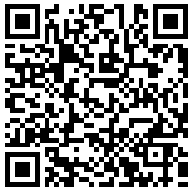

Directora General de Cambridge School:

Sarah Kate Edge.

Firma de la Alumna:

Santiago Luna Janet